Controllo allineamento su
Motore ventilatore esaustore forno
Nel Vostro Stabilimento

28/29 LUGLIO 2022



Stabilimento BUZZI SINISCOLA
Alla cortese att.ne Sig. Daniele Minetti
’Ing. Lamacchia Nicola

Report Diagnostico

Cliente: BUZZI

Contatto: Daniele Minetti

N. commessa: 2022/0543

Sito misura: Siniscola

Data rilievi :28/29 Luglio 2022

Tipo misure: Vibrazionali
Strumentazione utilizzata: Allineatore Fixtur Laser Pro

Esecuzione misure e report: Sig. Carlo Spaziani, Sig. Angelo Lisi.

Sommario

l. Introduzione
- Schema punti di misura
- Misurazioni eseguite
- Analisi in frequenza
- Allegati

Introduzione

Lo scopo dell'attività, svolta presso lo stabilimento BUZZI UNICEM S.p.A. Di Siniscola, è stato quello di valutare lo stato dell’allineamento del motore

1.Allineamento

I vantaggi ottenuti tramite buone pratiche di allineamento degli alberi cominciano con l’estensione della durata operativa delle macchine, assicurando così la disponibilità degli impianti quando la produzione lo richiede. Allineare correttamente i gruppi di macchine porta i seguenti vantaggi:

- Migliora la durata operativa e l’affidabilità degli impianti

- Riduce i costi di sostituzione di componenti essenziali come le tenute e i cuscinetti

- Limita i costi delle attività manutentive

- Aumenta la disponibilità degli impianti produttivi

- Limita le perdite produttive dovute a malfunzionamento dell’impianto

- Riduce la necessità di macchine in standby

- Migliora la sicurezza operativa dell’impianto

- Taglia i costi energetici

- “Spinge” i limiti operativi dell’impianto nei momenti di richiesta di maggior produzione

Favorisce l’eventuale riduzione dei premi assicurativi sull’impianto grazie al miglioramento delle procedure e dei risultati operativi

Aneddoti, rapporti e statistiche concordano su una cosa: circa il 50% dei malfunzionamenti delle macchine può essere direttamente attribuito al disallineamento degli alberi.
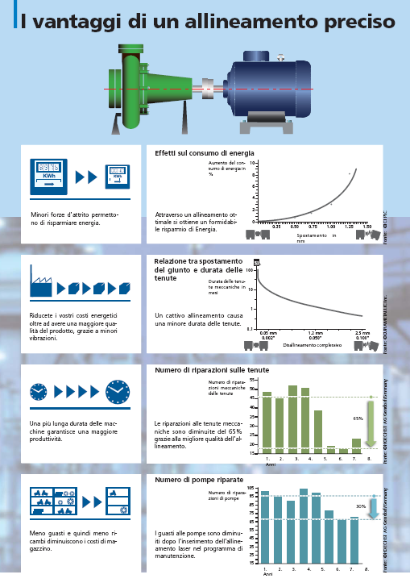

DATI ALLINEAMENTO

PRIMA MISURA

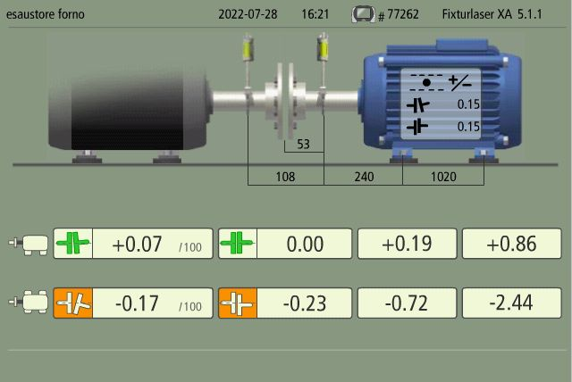

MISURA FINALE

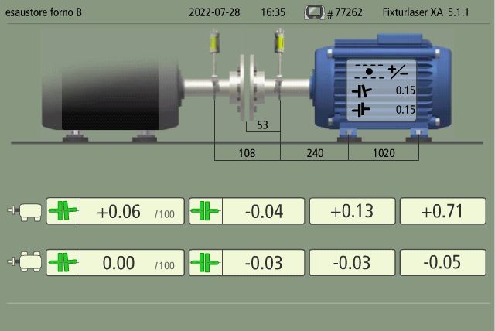

CONCLUSIONI:

Durante la nostra attività abbiamo eseguito l’allineamento del motore ed alla prima lettura abbiamo trovato il motore fuori tolleranza per quanto riguarda il disallineamento parallelo ed angolare orizzontale. Dopo le correzioni, il disallineamento è stato riportato all’interno del range ottimale per macchine di quella potenza e velocità.
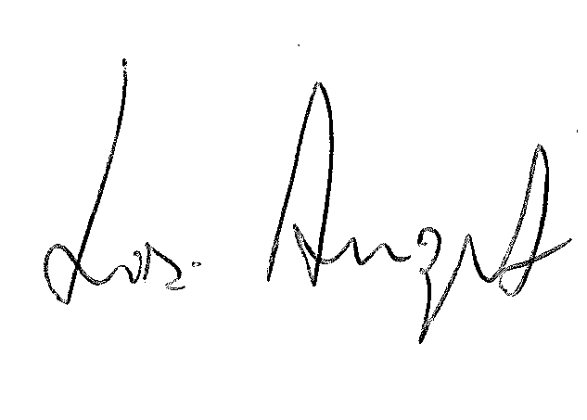
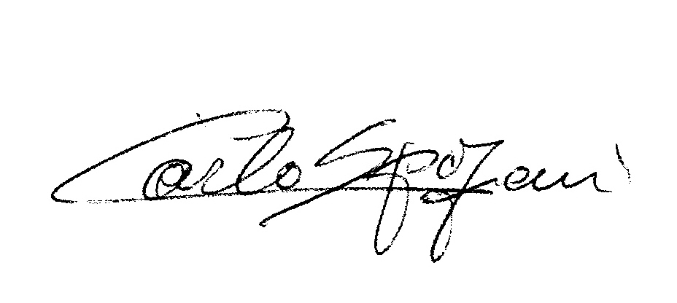
Per qualunque chiarimento rimaniamo a sua completa disposizione

R.E.M. S.R.L. R.E.M -. s.r.l.

